**НА ДОПОМОГУ ВЧИТЕЛЯМ**

У 2022/2023 навчальному році освітня реформа «Нова українська школа» продовжить активно впроваджуватися у базовій школі. За новим Державним стандартом базової середньої освіти, затвердженим постановою Кабінету Міністрів України від 30 вересня 2020р. № 898, та новими модельними навчальними програмами, що реалізують цей стандарт освіти, почнуть працювати учні 5 класів усіх закладів загальної середньої освіти України.

Пропонуємо Вам ресурси «Навчально-методична скарбниця. НУШ 5-6 класи»

**Сайт Інститут педагогіки НАПН України**

**НУШ 5-9 класи**

Інститут педагогіки НАПН України підготував повний комплект навчально-методичних матеріалів для забезпечення реформи НУШ

Навчально-методичні комплекти (в електронному вигляді) *будуть до 15 серпня 2022 року розіслані на електронні адреси ЗЗСО.* Для отримання пакету матеріалів потрібно на електронну адресу **5.9.nush@gmail.com** надіслати перелік обраних ЗЗСО модельних програм за підписом директора. 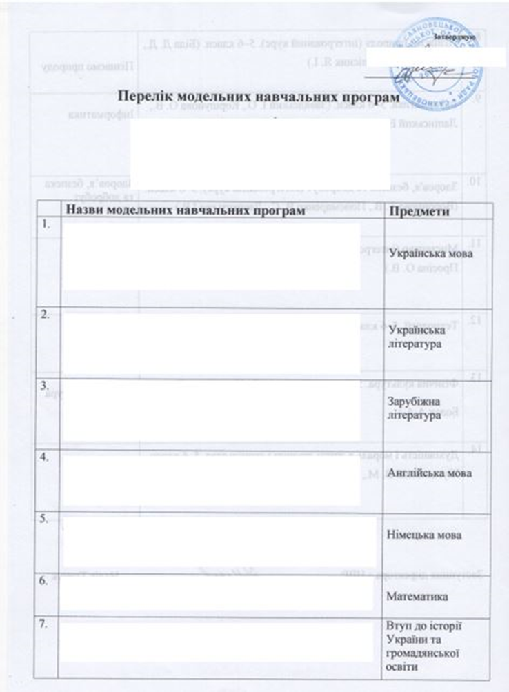

До НМК входять: доопрацьована (відповідно до змін у програмах після подій 24 лютого) електронна версія підручника, робочі аркуші для учнів, медіатека, інструменти для оцінювання, проєктні роботи, календарне планування, методичні рекомендації тощо.

**Увага!** Видавництво забезпечує НМК тільки ті предмети, які реалізуються за модельними навчальними програмами, розробленими фахівцями Інституту педагогіки НАПН України.

Українська мова (Н. Голуб, О. Горошкіна)

Українська мова (О. Глазова)

Українська література (Т. Яценко)

Українська література (Л.Коваленко)

Література українська та зарубіжна. Автори: Таміла Яценко, Ірина Тригуб

Зарубіжна література Автори модельної програми: Наталія Богданець-Білоскаленко, Валентина Снєгірьова, Олена Фідкевич

Автори підручника: Наталія Кадоб′янська, Лариса Удовиченко, Валентина Снєгірьова

Математика Автори: Михайло Бурда, Дарина Васильєва

Природничі науки. Автори: Жанна Білик, Тетяна Засєкіна, Ганна Лашевська, Володимир Яценко

Пізнаємо природу. Автор: Тетяна Коршевнюк

Модельна навчальна програма

Інформатика

Досліджуємо історію та суспільство. Автори: Олена Пометун, Тетяна Ремех, Юлія Малієнко, Петро Мороз

Етика. Автори модельної програми: Олена Пометун, Тетяна Ремех, Вікторія Кришмарел

Автори підручника: Людмила Давидюк, Анжела Мельник за редакцією Олени Пометун

Культура добросусідства. Автори: М. А. Араджионі, О. Г. Козорог, Н. К. Лебідь, В. І. Потапова, І. К. Унгурян

Здоров’я, безпека та добробут. Автори: Наталія Гущина, Ірина Василашко

Мистецтво. Автори: Людмила Масол, Ольга Просіна

Іноземні мови. (англійська, іспанська, німецька, французька)

Автори: Оксана Коваленко, Валерій Редько

Технології. Автор: Василь Туташинський

Робототехніка. Автори: Ірина Сокол, Олександр Ченцов

STEM. Автори: Оксана Бутурліна, Оксана Артєм'єва

Фізична культура. Автори: О. Педан, Г. Коломоєць, А. Боляк, А . Ребрина, В. Деревянко, В. Стеценко, О. Остапенко, О. Лакіза, В. Косик

Логіка (до чинного держстандарту)

Автори: Буковська Оксана Іванівна, Васильєва Дарина Володимирівна

**Сайт Львівського обласного інституту післядипломної педагогічної освіти**

**НУШ в 5-6 класах**

Для ефективного орієнтування у новоствореному навчальному контенті Інститутом модернізації змісту освіти підготовлено ресурс «Навчально-методична скарбниця. НУШ 5-6 класи»), де усі навчальні та навчально-методичні матеріали розподілено за освітніми галузями Державного стандарту базової середньої освіти та відповідно до модельних навчальних програм

 Працівниками Львівського обласного інституту розроблено "Конструктор створення освітніх програм" на допомогу шкільним командам в підготовці освітньої програми закладу освіти.

**Інститут модернізації змісту освіти.**

**Ресурс «Навчально-методична скарбниця. НУШ 5-6 класи»**

<https://imzo.gov.ua/2022/04/06/v-instytuti-modernizatsii-zmistu-osvity-pidhotovleno-resurs-navchal-no-metodychna-skarbnytsia-nush-5-6-klasy/>

**Навчально- методичне забезпечення 5-9 класи**

<https://imzo.gov.ua/osvita/nush/navchal-no-metodychne-zabezpechennia-5-9-kl-nush/>

**НОВА УКРАЇНСЬКА ШКОЛА: ПУТІВНИК ДЛЯ ВЧИТЕЛЯ 5-6 КЛАСІВ**

<https://roippo.org.ua/upload/iblock/afe/put_vnik-dlya-vchitelya-5_6_-klas_v.pdf>

**ОРІЄНТОВНЕ КАЛЕНДАРНО-ТЕМАТИЧНЕ ПЛАНУВАННЯ УРОКІВ**

**УКРАЇНСЬКА МОВА.5 КЛАС**(автори: Заболотний О.В., Заболотний В.В., Лавринчук В.П., Плівачук К.В., Попова Т.Д.)

<https://vseosvita.ua/library/nush-2022-ukrainska-mova-5-klas-567290.html>

**КАЛЕНДАРНО-ТЕМАТИЧНЕ планування з української літератури 5клас НУШ І семестр** за модельною навчальною програмою Архипової В.П.

<https://naurok.com.ua/kalendarno-tematichne-planuvannya-z-ukra-nsko-literaturi-5-klas-i-semestr-nush-za-modelnoyu-programoyu-arhipovo-v-p-295172.html>

<https://naurok.com.ua/kalendarne-planuvannya-z-ukra-nsko-literaturi-dlya-5-klasu-za-novoyu-programoyu-2570.html>

**ОРІЄНТОВНЕ КАЛЕНДАРНО-ТЕМАТИЧНЕ ПЛАНУВАННЯ**

**УРОКІВ ЗАРУБІЖНОЇ ЛІТЕРАТУРИ. 5 КЛАС**

<https://znayshov.com/Books/Details/zarubizhna_literatura/5klas/zarublit_5_milianovska_2022/1509?fbclid=IwAR1A7Bi4UDjDajZS9k05Kh6SV4gE-SyxDDzNgjU6Es7LYAeCo5W11CgOG4Y>

**Англійська мова**

**Prepare Ukrainian Edition**

Навчальний матеріал для учня Prepare Ukrainian Edition відповідає модельній програмі “Іноземна мова. 5-9 класи” для 5 класів закладів загальної середньої освіти (авт. Зимомря І. М., Мойсюк В. А., Тріфан М. С., Унгурян І. К., Яковчук М. В.).

<https://publishing.linguist.ua/publishing_book/prepare/?fbclid=IwAR0vB_H5I9K_V0vywnDzGaOM0GG_GCXfr0sYOrktPnvEV6FPqdmZ8WAOXEY>

**Full Blast Plus for Ukraine**

Навчальний матеріал для учня Full Blast Plus for Ukraine відповідає модельній програмі “Іноземна мова. 5-9 класи” для закладів загальної середньої освіти (авт. Редько В. Г., Шаленко О. П., Сотникова С. І., Коваленко О. Я., Коропецька І. Б., Якоб О. М., Самойлюкевич І. В., Добра О. М., Кіор Т. М.).

<https://publishing.linguist.ua/publishing_book/full-blast-plus/?fbclid=IwAR0lMe3a8L8jmsBAh_g47tIGIfrMeUxH4RJoi1fbj5-BBPw8-ixVvSH8AMA>

**Повна версія підручника "Англійська мова (5-й рік навчання)" Автори: Карпюк О.Д., Карпюк К.Т**

<https://znayshov.com/Books/Details/anhliiska_mova/5klas/anhlmova_5_karpiuk_2022/1510?fbclid=IwAR2QXR3zu0OT9y_8bsHJ5ZqWc3X7D0DKZl9NWz3LVO33bWpWl0toLxMRbSk>

**Навчально-методична скарбниця НУШ (5-6 класи) (ПРО)**

<https://docs.google.com/spreadsheets/d/1mC99CMln4MEbhW_G4v62ptgK8i0MpJAv/edit#gid=618777777>

<https://www.youtube.com/playlist?list=PLVW_Af0RV6bbombii_5_aCDJQigNVZFYs>

Путівник вчителя НУШ

<https://drive.google.com/file/d/1ffUdIEilaSfJsrGF1jMNfnvMyECUtLr5/view>

Презентація «Пізнаємо природу»

<https://docs.google.com/presentation/d/1ZQ-XjwSRUuOkYbT3qPISHSJixoR73HqD/edit#slide=id.p1>

Навчально-методична скарбниця НУШ (5-6 класи) (ІФО)

<https://docs.google.com/spreadsheets/d/1mC99CMln4MEbhW_G4v62ptgK8i0MpJAv/edit#gid=830632488>

Освітній репозитарій НУШ

<https://www.youtube.com/playlist?list=PLVW_Af0RV6bbombii_5_aCDJQigNVZFYs>

Путівник вчителя НУШ

<https://drive.google.com/file/d/1ffUdIEilaSfJsrGF1jMNfnvMyECUtLr5/view>

Методичні рекомендації щодо формувального оцінювання навчальних досягнень з інформатики учнів 5-6 класів Нової української школи

<https://drive.google.com/file/d/1dzEMlFikImR0WlptgLf8Tst-ZYMoy-ZN/view>

Формувальне оцінювання (інформатична освітня галузь) (презентації)

<https://drive.google.com/drive/folders/1P9DowQ3671ajL0ea_TduY14fZfqdWEam>

Електронні матеріали до підручника "Інформатика. 5 клас" (Н.Морзе, О.Барна)

<http://www.osvita-dim.com.ua/index.php?form_page=2002>

Навчально-методична скарбниця НУШ (5-6 класи) (МАО)

<https://docs.google.com/spreadsheets/d/1mC99CMln4MEbhW_G4v62ptgK8i0MpJAv/edit#gid=1535241542>

Освітній репозитарій НУШ

<https://www.youtube.com/playlist?list=PLVW_Af0RV6bbombii_5_aCDJQigNVZFYs>

Підручники, календарно-тематичне планування

<https://znayshov.com/Books/List/5klas/matematyka>

Новий підручник «Математика.5 клас» та навчально-методичний комплект до нього

<https://drive.google.com/file/d/1KVIYPfayQhqwgMCCGM1bfFXHZtr0R7zn/view>

Модельна навчальна програма адаптаційного циклу для закладів загальної середньої освіти. О. Істер.

<https://docs.google.com/presentation/d/1CX_2THm98SlmJ_-G1v8UAmtotDVB6UBP/edit#slide=id.p1>

Вебквести до підручника О.Істера

<https://drive.google.com/file/d/1bggaYrjAVcGi1aqula-yb_vB2rRoiceX/view>

Путівник вчителя НУШ

<https://drive.google.com/file/d/1ffUdIEilaSfJsrGF1jMNfnvMyECUtLr5/view>

Модельна навчальна програма адаптаційного циклу для закладів загальної середньої освіти. Д.Васильєва.

<https://docs.google.com/presentation/d/1oppsaWn1C9i0iidfWsBMz3CFnHhoCdhU/edit#slide=id.p12>

Календарно-тематичне планування. Д. Васильєва.

<http://yakistosviti.com.ua/uk/Matematika-2021#pdf-2>

Самостійні та контрольні роботи. Г. Бевз, Д. Васильєва

<https://ru.calameo.com/read/0061919638c09f9708974>

**Формувальне оцінювання в 5 класі НУШ для вчителів трудового навчання**

[**https://www.youtube.com/watch?v=0dJoc5eFcHE**](https://www.youtube.com/watch?v=0dJoc5eFcHE)

  Про затвердження методичних рекомендацій щодо оцінювання навчальних досягнень учнів 5-6 класів, які здобувають освіту відповідно до нового

Працівники КЗ«ЦПРПП» Козівської селищної ради